Портфолио обучающегося ФКОУ ВО Кузбасский институт ФСИН России

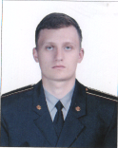
Воробьев Алексей Андреевич
Курсант 33 учебной группы
3 курса набора 2016 года

Перечень индивидуальных образовательных достижений
Воробьев Алексей Андреевич
№ п/п | Вид образовательных достижений | Описание индивидуальных образовательных достижений | Подтверждение уровня (факта) индивидуальных образовательных достижений | Самооценка образовательных достижений (индекс ИОД) | Примечания
1 | 2 | 3 | 4 | 5 | 6
Достижения в освоении основной образовательной программы
(образовательная активность)
1 | Уровень успеваемости за весь период обучения | Сдача экзаменационной сессии за 4 семестра | Ведомость промежуточной аттестации ПА-1 | СБу =4,2 балла | СБу=79/19=4,2 балла, где  79– сумма оценок за экзамены, курсовые работы, практики, итоговый экзамен и защиту ВКР;  19 - количество оценок за экзамены, курсовые работы, практики, итоговый экзамен, защиту ВКР
 | Индекс ИОД по освоению основной образовательной программы |  |  | 4,2
Достижения в общественной жизни
(социальная активность)
1 | Принимал участие в турнире на призы генерал-майора в отставке Н.П. Качаева | Не участвовал
2 | Выступал на концерте, посвященном Дню Матери | Не участвовал
3 | Принимал участие в соревнованиях между курсами по служебному биатлону | Не участвовал
4 | Принимал участие в концертах и творческих мероприятиях | Участник команды КВН (III место) | Прилагается грамота | 2 | Приложение №1
5 | Курсовая работа по уголовному праву | Уголовно-правовая характеристика преступления, предусмотренного ст.229 УК РФ | Фото прилогается |  | Приложение №2  Приложение №3
6 | Курсовая работа по Административному праву | Дактилоскопическая регистрация в органах и учреждениях УИС. | Фото прилагается |  | Приложение №5  Приложение №4
7 | Курсовая работа по Теории Государства и права | Приемы и средства юридической техники | Фото прилагается |  | Приложение №7  Приложение №6
 | Индекс ИОД в общественной жизни |  |  | 2
 | Итого суммарный индекс ИОД за весь период обучения |  |  | 6,2
 | ПОСЕЩАЕМЫЙ ГСС |  |  | Звукооператор

Приложение №1
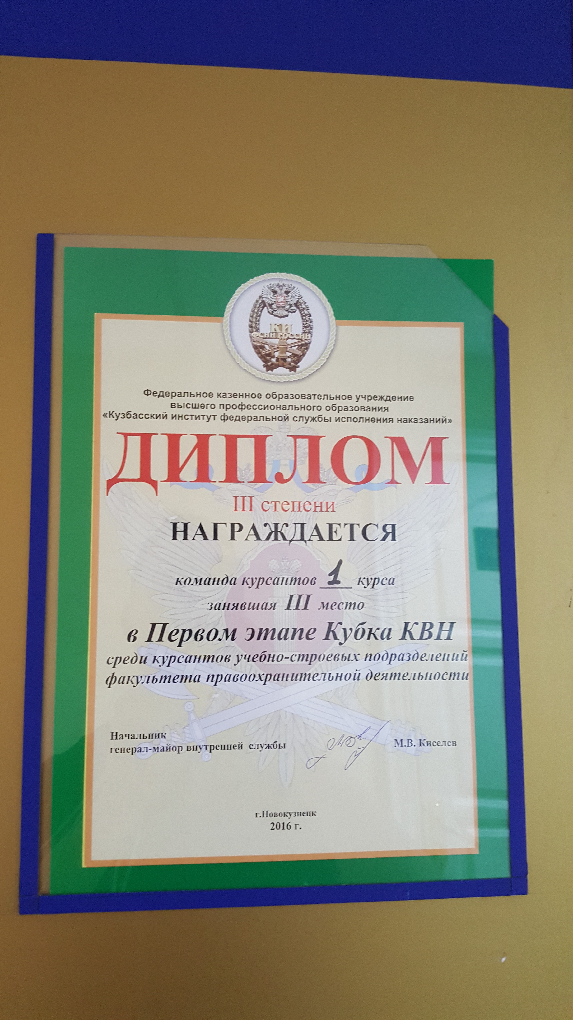
Приложение №2

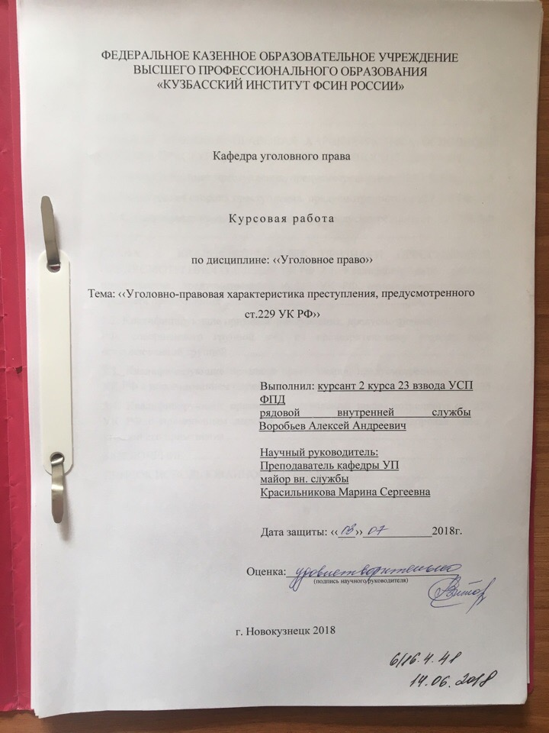

Приложение №3
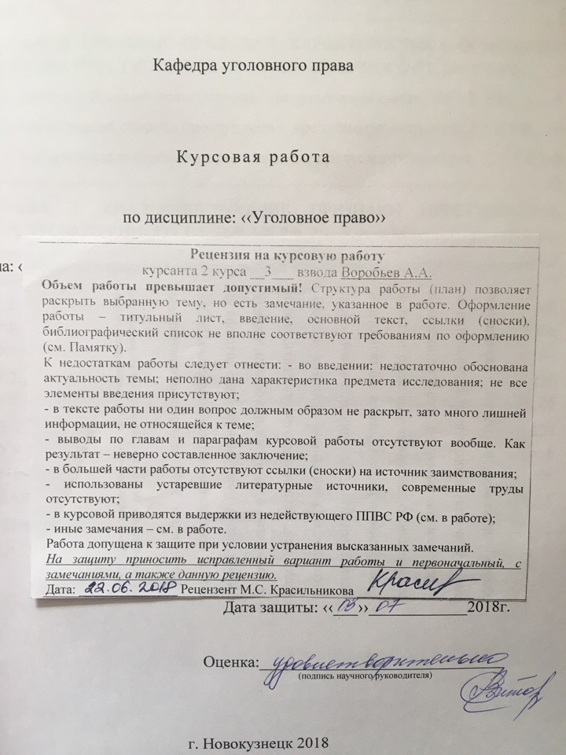
Приложение №6

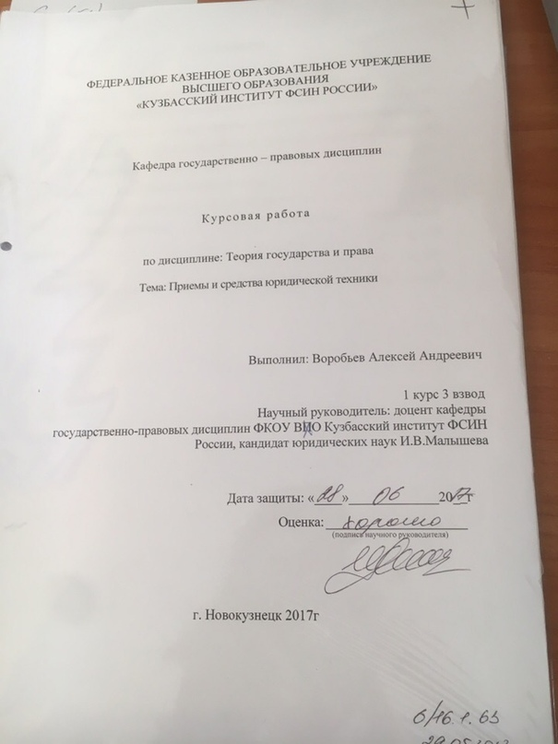
приложение №7
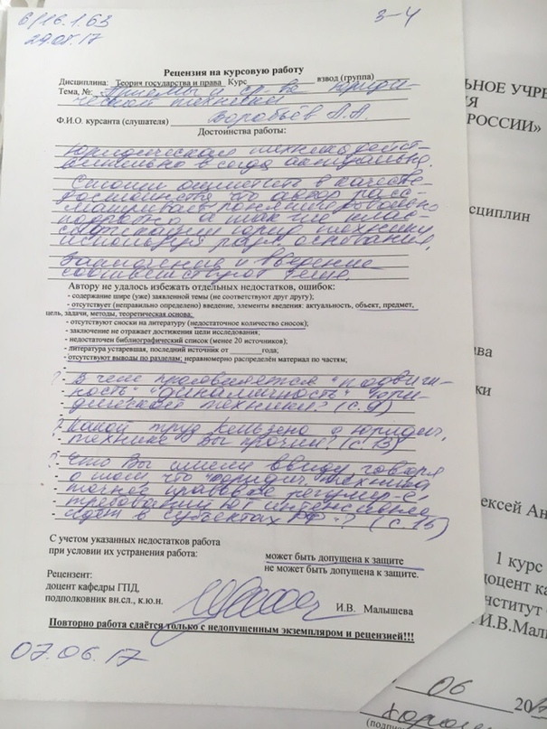
Приложение 8

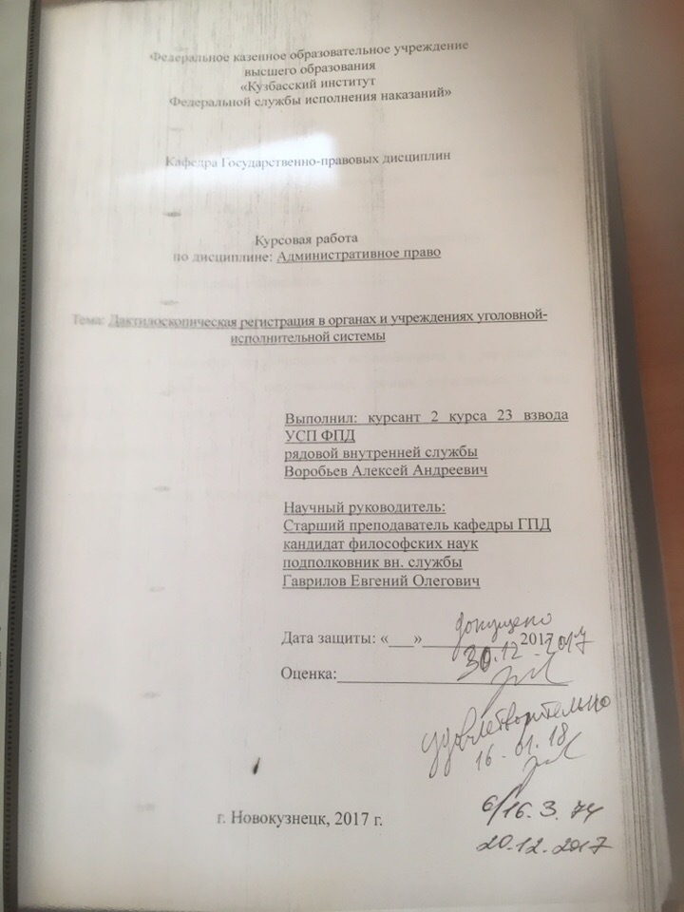

Приложение 9

